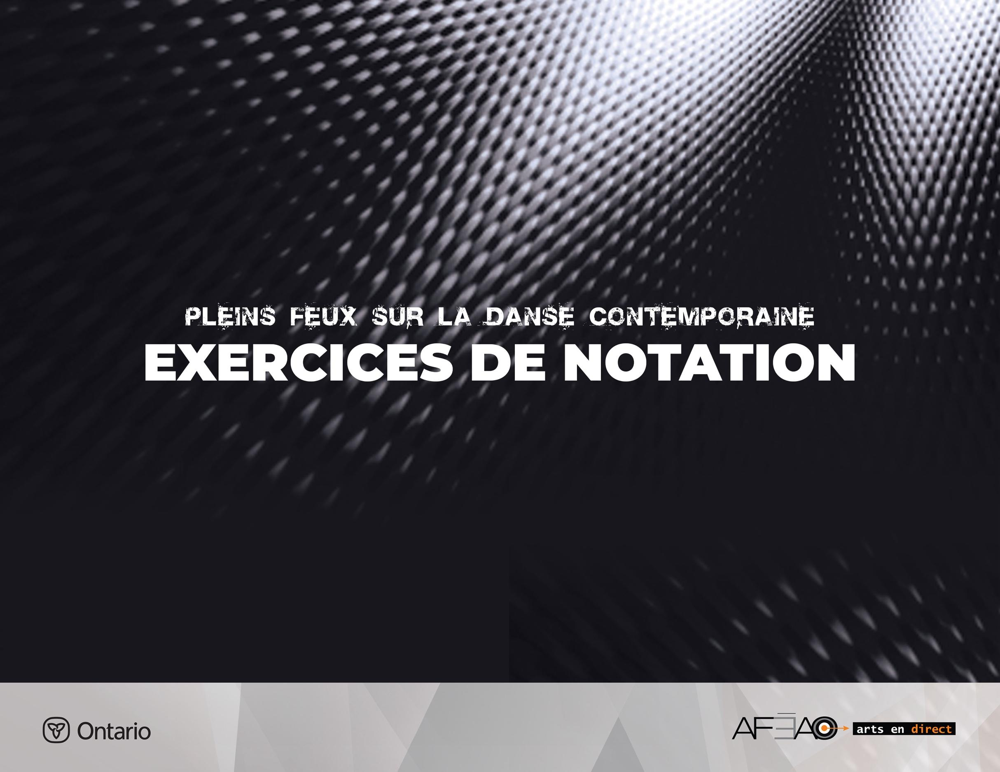
5

EXERCICE DE NOTATION 5

Tendus en ouverture : chassé, tendu, rond de jambe, dégagé, fente, enveloppé.
Cet exercice se fait en ouverture dans les directions devant et à la seconde.

Aspects d’exécution technique
Ils ont pour but :
- de travailler la souplesse des hanches, les transferts de poids et la coordination;
- de contrôler la posture à la verticale, en pensant à allonger l’axe central du corps;
- d’améliorer l’équilibre sur une jambe et maintenir la stabilité du bassin et la rotation
des hanches;
- d’améliorer la force et l’endurance de la jambe d’appui;
- d’étirer les muscles de la jambe libre;
- de travailler la souplesse et la force du pied;
- de préciser la focalisation durant l’enveloppé.

Musique : ⁴/₄, vitesse moyenne avec respiration et fluidité.
Position de départ : debout de face, 1re ouverte, bras 5e en bas.
Introduction : 5 ^{et et}, 6 ^{et et}, 7 ^{et et}, 8 ^{et et} maintien de la position de départ et respiration.

Les tendus chassés : 2 fois 8 temps
Comptes | Description | Considérations techniques et visualisation
1 et et  2 et et | - Demi plié, et chassé seconde à droite,  - Allonger les jambes et simultanément,  - Rassembler en 1re, en appui sur les deux pieds, | - Maintenir les genoux en ligne avec l’avant des pieds.  - Actionner l’intérieur des cuisses pour rassembler et allonger les jambes.
3 et et  4 et et | - Demi plié, chassé 4e à droite, bras  en 3e à gauche,  - Allonger en glissant le pied gauche pour…  - Rassembler en 1re | - Garder la rotation dans les deux jambes.  - Glisser la plante du pied, en avant.  - Sentir l’opposition des genoux dans le plié  et celle entre le sol et le dessus de la tête dans l’allongement.  - Sentir le soutien des omoplates dans  le dos durant le mouvement des bras.
5 et et  6 et et | - Chassé seconde à gauche, bras  à la seconde,  - Allonger les jambes, | - Bien articuler les pieds.
7 et et | - Rotation en parallèle, de profil  à gauche et demi plié 4e, pied droit sur demi pointe, | - Sentir le poids dans le bassin, le bras  et la tête.
8 et et | - Bras droit swing devant et en haut,  ce qui entraine l’allongement des jambes et la rotation de la hanche,  - Le corps termine de face, jambe droite tendue seconde,  - Fermer, bras à la seconde. | - Centrer l’axe central sur les appuis.  - Soutenir les muscles abdominaux.

Les tendus et demi ronds de jambe : 2 fois 8 temps
Comptes | Description | Considérations techniques et visualisation
1 et et  2 et et | - Tendu devant, bras seconde et,  - Fermer, drop des bras, | - Soutenir les bras en détendant les épaules.  - Articuler le pied et pousser à travers le sol  en maintenant les genoux allongés.
3 et et  4 et et | - Tendu devant, bras seconde,  - Plié 4e, et bras drop, | - Maintenir la rotation des jambes dans  les hanches.  - Transférer le poids également entre  les deux jambes en 4e.  - Maintenir l’allongement du tronc pendant  le drop des bras.
5 | - Pointer le pied devant et allonger les deux jambes, bras seconde et | - Articuler le pied.  - Transférer le poids sur la jambe d’appui.  - Sentir une opposition entre la tête et le sol puis, entre les deux bras.
Et et et 6  et et 7 | - Demi ronds de jambe en dehors jusqu’à la seconde, | - Maintenir le bassin au dessus de l’appui.  - Maintenir la rotation des jambes, la jambe libre montre le talon au public.
8 et et | - Dérouler le pied au sol et…  - Glisser pour fermer en 1re,  - Drop des bras. | - Sentir l’allongement du corps durant  la fermeture.
1 et et  2 et et | - Tendu seconde, bras seconde :  - Fermer drop des bras, | - Soutenir les bras en détendant les épaules.  - Articuler le pied et pousser à travers le sol en maintenant les genoux allongés.  - Maintenir l’en dehors.
3 et et  4 et et | - Tendu seconde,  - Drop bras en plié 2e position, | - Maintenir la rotation des jambes dans  les hanches.
5 | - Allonger, tendu, bras seconde, | - Articuler le pied.  - Transférer le poi ds sur la jambe d’appui.
et et 6  et et 7 | - Demi ronds de jambe en dedans, jusqu’au devant, | - Maintenir le bassin au dessus de l’appui.  - Maintenir la rotation des jambes, la jambe libre montre le talon au public.
8 et et | - Dérouler le pied au sol et glisser  - Fermer, drop dans les bras. | - Maintenir l’allongement des genoux.  - Activer l’intérieur des cuisses pour stabiliser l’axe central et placer le poids sur les deux pieds.

Les tendus et les fentes : 2 fois 8 temps
L’élève applique plus de force pour transférer son poids.
Le bassin doit demeurer de face et à l’horizontal.
Comptes | Description | Considérations techniques et visualisation
1 et et  2 et et | - Dégagé devant, bras seconde,  - Fente devant, bras drop, | - Maintenir les genoux allongés en brossant le sol et articulant le pied.  - Maintenir la jambe en dehors et le genou de la jambe d’appui allongée.  - Sentir l’allongement du tronc pendant  le drop des bras.
3 et et  4 et et | - Repousser le sol et tirer la jambe devant, pointer le pied et…  - Fermer en plié, bras drop. | - Sentir l’opposition entre la jambe libre  qui pointe et le poids dans le sol de la jambe d’appui.  - Transférer le poids sur les deux pieds, genoux au dessus des pieds.  - Sentir l’opposition entre la tête et le sol  en maintenant l’allongement du tronc pendant le drop des bras.
5 et et  6 et et | - Dégager seconde, bras seconde,  - Fente seconde, bras drop, | - Maintenir les genoux allongés  en brossant le sol et articulant le pied.  - Maintenir l’en dehors et le genou  de la jambe d’appui allongé.  - Sentir l’allongem ent du tronc pendant  le drop des bras.
7 et et  8 et et | - Repousser le sol et tirer la jambe seconde,  - Pointer et…  - Fermer en plié, bras drop,  - Répéter. | - Sentir l’opposition entre la jambe libre  qui pointe et le poids dans le sol de la jambe d’appui.  - Transférer le poids sur les deux pieds, genoux au dessus des pieds.  - Sentir l’opposition entre la tête et le sol  en maintenant l’allongement du tronc pendant le drop des bras.
1 et et  2 et et | - Dégager devant,  - Fente devant,
3 et et  4 et et | - Repousser le sol, pointer et…  - Fermer en plié,
5 et et  6 et et | - Dégager seconde,  - Fente seconde,
7 et et  8 et et | - Repousser le sol et…  - Fermer en plié, bras drop.

La coda : fondu et enveloppé : 1 fois 8 temps
Sentir la différence entre une énergie légère dans l’allongement et une énergie lourde dans la flexion.
Comptes | Description | Considérations techniques et visualisation
1 et et  2 et et | - Allonger, bras 2e amplifié,  - Plier, drop des bras, | - Sentir l’opposition entre la tête et le sol pour allonger l’axe central. Maintenir les genoux au dessus des pieds pour garder  la rotation des cuisses.
3 et et  4 et et | - Allonger, bras 2e amplifié,  - Plier drop des bras, | - Sentir l’opposition entre la tête et le sol  pour allonger l’axe central.
5 et et | - Allonger, bras 2e amplifié,
6 et et | - Croiser jambe droite devant la gauche et…
7 et et  8 et et | - Envelopper et fermer dans la position de départ.
Répéter l’exercice du côté gauche : 7 fois 8 temps
Les mêmes aspects d’exécution technique s’appliquent pour le côté gauche.

